

수 신 분 회 장

(경유) 사무국장

제 목 요양급여비용 ‘지급예정일 조회’ 서비스 제공 관련 회원 안내 요청

1. 한의학과 협회 발전을 위한 노고에 진심으로 감사합니다.
2. 관련근거 : 대한의-2019-070100 (2019.7.12)
3. 국민건강보험공단(이하 건보공단)은 건강보험심사평가원(이하 심평원)의 심사결정자료를 인수 후, 그 처리상태 및 지급예정일을 요양기관에서 확인할 수 있도록 다음과 같이 ‘지급내역 화면 등’을 개선한 바, 귀 분회 소속 회원님들께서 업무에 참고할 수 있도록 안내하여 주시기 바랍니다.

< 다 음 >

○ 개선사항

- 건보공단 요양기관정보마당(medi.nhis.or.kr)의 ‘지급예정일’ 화면 안내

: ① 요양기관정보마당 인증서 로그인 → ② 요양급여 → ③ 지급내역 → ④ 접수번호 →

⑤ ‘지급예정일 확인’ (하단 그림 참조)

- 심평원 요양기관업무포털(biz.hira.or.kr)과 연동될 수 있도록 바로가기 버튼(링크) 추가

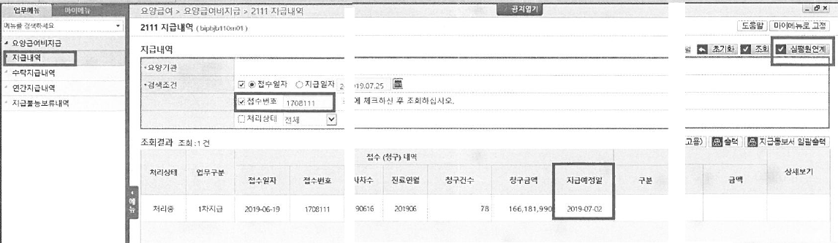

. 끝.



서 울 특 별 시 한 의 사 회 장

담당 과장 부장 윤상환 국장 김태준 처장 김석모 협조

서한의 – 제 125 호 (2019.07.16.)

우)02560 서울특별시 동대문구 고산자로 420 (421호) / 홈페이지 : http://www.skma.or.kr

서울특별시한의사회 전화 : (대)02-960-0811 / 팩스 02-6944-8075 / E-mail : skma@skma.or.kr / 공개여부